# 驾驶数据问题讨论

By 张琛

1. **测试程序正确性**

在图一坐标系下，

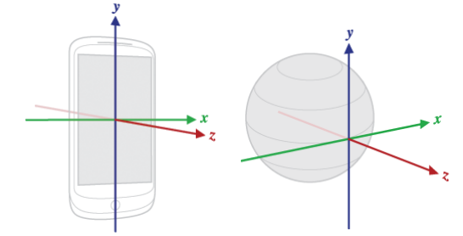

图一（注意：此图坐标轴颜色与后面程序波形颜色无关）

**操作： 【参考数据文件 focus_vv.xml】**

a. 手机屏幕向上（机身Z轴与世界Z轴重合），上下晃动；

b. 手机屏幕向左（机身X轴与世界Z轴重合），上下晃动，如图二所示

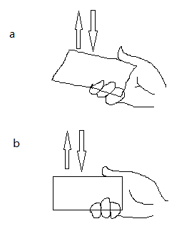

图二

**加速度波形输出：（XYZ三轴颜色分别为RGB）**

1. 机身坐标系，首先Z轴方向（蓝色）大幅周期波动，然后X轴（红色）方向大幅周期波动：

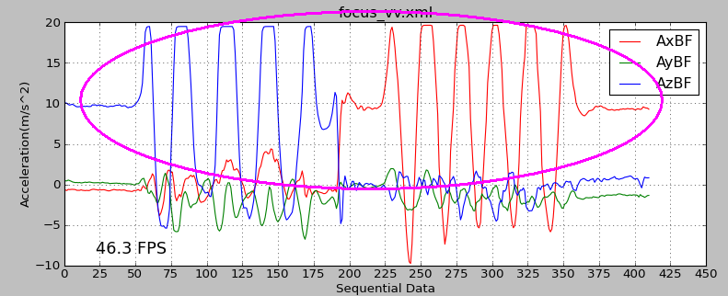

图三

1. 世界坐标系，ab两个操作的波形都被转化成世界坐标系Z轴（蓝色）方向的大幅周期波动：

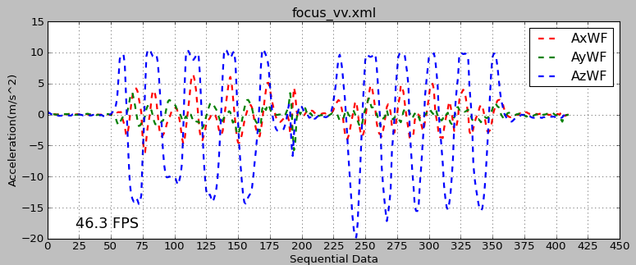

图四

**世界坐标系下速度波形：**

如图五，Z轴（蓝色）速度周期性波动，由于系统误差的存在，波形整体有线性递减的趋势，但是并不影响我们对手机运动轨迹的判别：

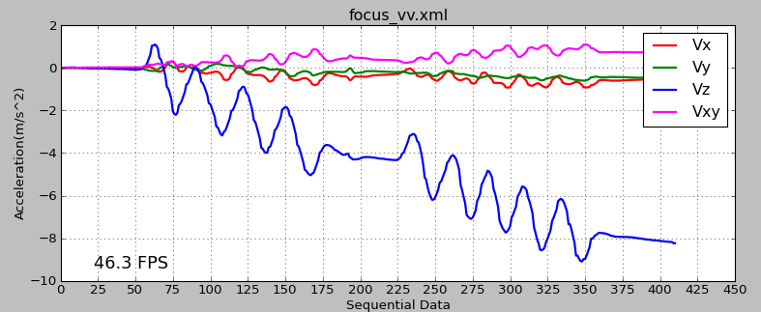

图五

**结论：坐标系转换矩阵计算正确，波形绘制正确**

1. **驾驶数据分析：**

**【参考数据文件 driving_d10_driver_accelerate.xml】**

**加速度波形：**

1. 机身坐标系，特征不明显，无法进行判断，如图六：

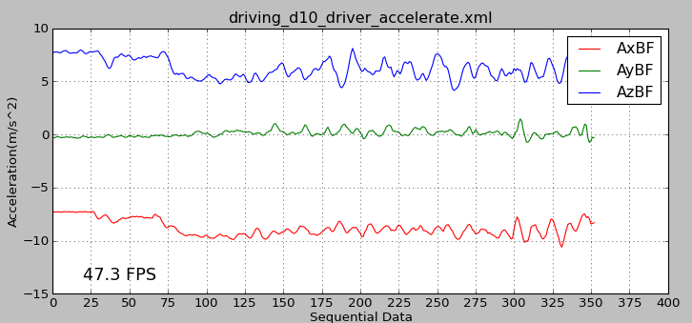

图六

1. 世界坐标系，X轴（红色）与Y轴（绿色）方向存在正弦波波动，且两轴存在一定相位差，如图七：

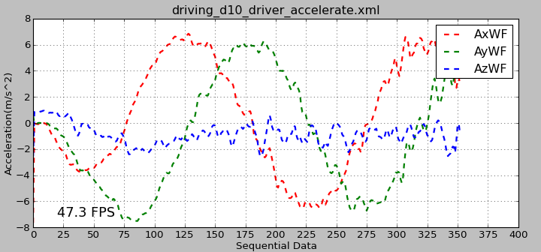

图七

由正弦形波动，以及相位差的存在，个人判断运动轨迹为类似圆周曲线

**世界坐标系速度波形：**

可以看到X轴（红色）、Y轴（绿色）方向速度均在做周期波动，由于系统误差，Y轴方向数值有较大的递减，如图八：

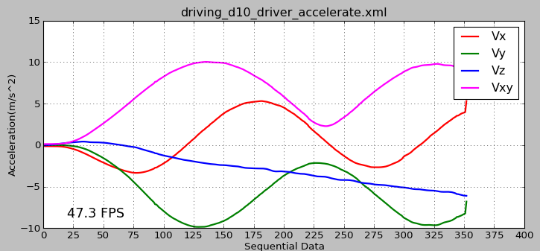

图八

**结论：难以通过机身加速度、或世界加速度、或世界速度为判断依据进行数据分割**

**分析：**

个人认为使用一重积分计算速度，误差并不是太大。我所期待的直线加速运动数据，世界坐标系加速度波形如图九，对应速度波形如图十：

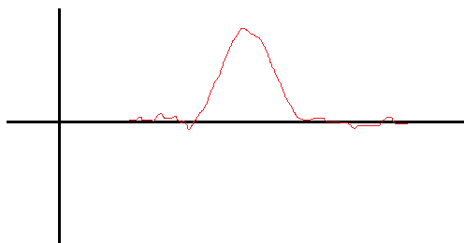 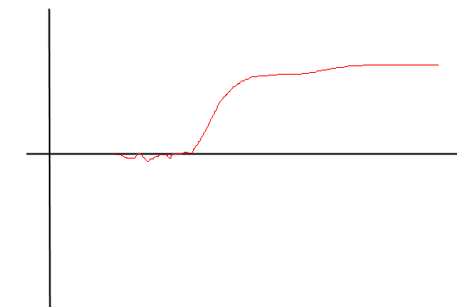

图九 图十

即便驾驶员采集加速数据时，同时存在加速以及刹车制动的操作，那么加速度波形以及速度波形应该分别类似图十一、图十二：

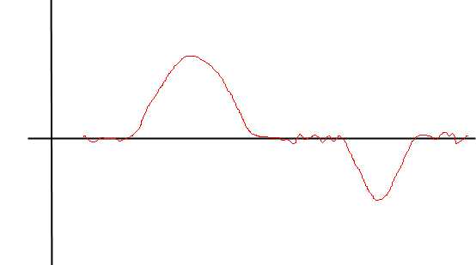 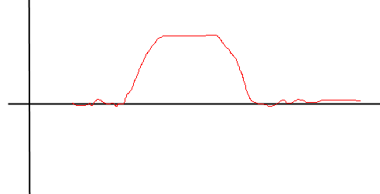

图十一 图十二

上述两种情况（图九~图十二），都有较为明确的数据分割依据，但是在图八、图九所示的情形中，很难想象实际驾驶情境，难以对数据进行分割。